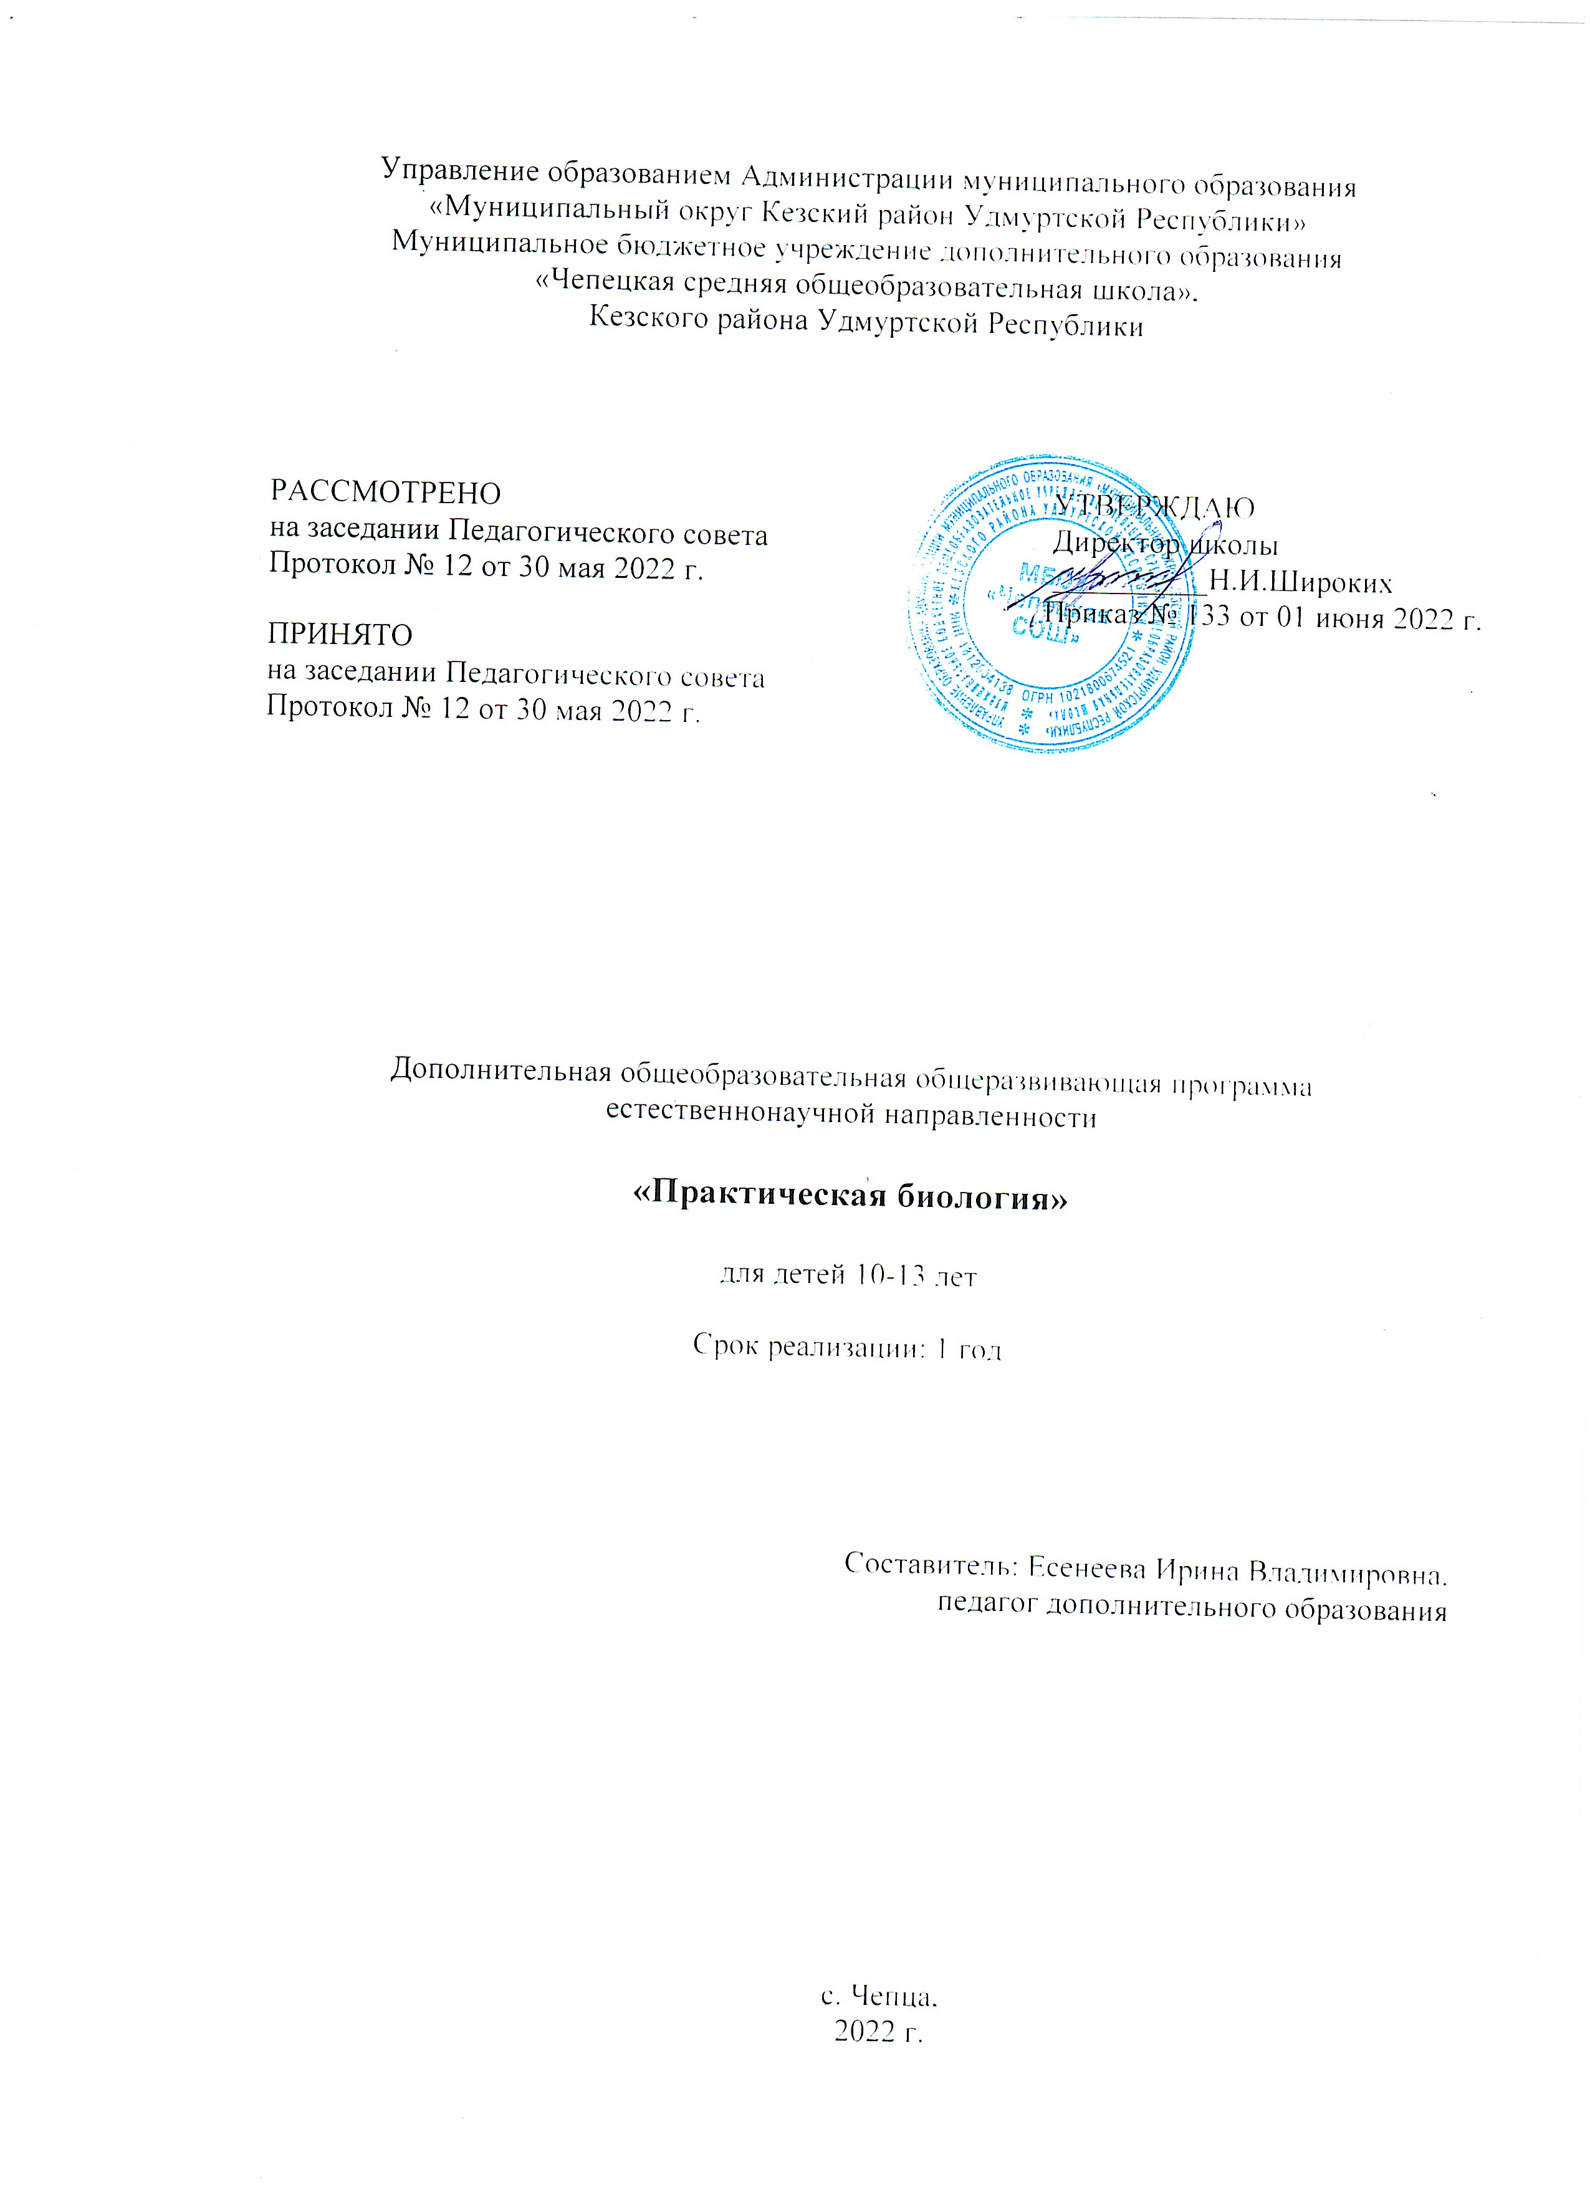

Раздел № 1. Комплекс основных характеристик программы

1.1. Пояснительная записка

Программа имеет естественнонаучную направленность.

Нормативно – правовая база

Дополнительная образовательная общеразвивающая программа «Практическая биология» разработана в соответствии с требованиями нормативно-правовых документов: Федерального закона от 29 декабря 2012г. № 273-ФЗ «Об образовании в Российской Федерации», Порядка организации и осуществления образовательной деятельности по дополнительным общеобразовательным программам (утв. Приказом Министерства просвещения Российской Федерации от 09.11.2018г. № 196), Постановление Главного государственного санитарного врача РФ от 28.09.2020 N 28 "Об утверждении санитарных правил СП 2.4.3648-20 "Санитарно-эпидемиологические требования к организациям воспитания и обучения, отдыха и оздоровления детей и молодежи", СанПиН 1.2.3685-21 «Гигиенические нормативы и требования к обеспечению безопасности и (или) безвредности для человека факторов среды обитания», (утв. Постановление Главного государственного санитарного врача России от 28.01.2021), Методических рекомендаций по проектированию дополнительных общеразвивающих программ (письмо МО и Н РФ от 18 ноября 2015г. №09-3242), Устава МБОУ «Чепецкая СОШ», «Положения о дополнительной общеобразовательной общеразвивающей программе» МБОУ «Чепецкая СОШ».

Уровень программы: одноуровневый, ознакомительный.
Актуальность программы. На уроках биологии в 5-6 классах закладываются основы многих практических умений школьников, которыми они будут пользоваться во всех последующих курсах изучения биологии. Но на уроках биологии недостаточно часов отводится для проведения практических работ для лучшего усвоения материала. Поэтому введение дополнительной общеобразовательной программы «Практическая биология» будет дополнительной возможностью для закрепления и отработки практических умений обучающихся.

Отличительная особенность программы. «Практическая биология» интегрированная программа, модифицированная на основе авторских программ, направленных на самостоятельную познавательную и практическую деятельность:
- программы дополнительного образования «Практическая биология», 2021 автор – составитель: Кириллов А.Н.., учитель биологии (основная идея – углубить знания о взаимосвязи организмов с окружающей средой, рассчитана на 68 часов, из программы использованы Содержание учебного материала, новизна программы)
- программы дополнительного образования «Практическая биология», 2021 автор – составитель Ячменева А.И., учитель биологии (основная идея - формирование у учащихся 5,6 и 7 классов интереса к изучению биологии, развитие практических умений, применение полученных знаний на практике, подготовка учащихся к участию в олимпиадном движении., рассчитана на 17 часов, из программы использованы раздела, материально – техническое обеспечение).
За основу ДООП «Практическая биология» была взята основная идея вышеупомянутых программ, но произведена корректировка содержательной части программы и уменьшено количество часов на освоение программного материала.

Новизна программы «Практическая биология» состоит в том, что на занятиях будет использование центра «Точка роста» : демонстрационных материалов, презентаций. Программа включает в себя последовательность работ исследовательского характера, направленных на решение системы учебных задач, выполнение практических работ и экспериментов с объектами живой природы.

Педагогическая целесообразность Программа разработана как дополнительный курс к урокам биологии в 5 – 7 классах. Она включает основы различных ботанических наук – анатомии, морфологии, систематики и экологии растений. Программа обеспечивает достижение углубленного уровня биологических знаний, развития творческих и натуралистических умений и навыков, научного мировоззрения, гуманности, экологической культурой.

Обучение по программе позволит изучить занимательный фактологический материал на более высоком уровне; разовьет любознательность и творческие способности учащихся; будет стимулировать к самостоятельному поиску. Основными средствами в процессе изучения программного материала являются наблюдение, беседа, химические опыты.

Адресат программы. Программа предназначена для детей школьного возраста 10-13 лет, минимальное количество детей в группе – 8 человек. Максимальное 15 человек. Для обучения принимаются все желающие, что дает возможность заниматься с разнообразными категориями детей: одаренными, детьми из групп социального риска, детьми из семей с низким социально-экономическим статусом, а также часто болеющих детей. При разработке данной программы учитывались возрастные психологические особенности детей данного возраста, такие как незрелость систем организма, пубертатный период, психофизические особенности развития и образовательные потребности ЧБД (часто болеющих детей). В этот период большое значение приобретает ценностно – ориентированная активность. Дети достаточно общительны, начинают отстаивать свою точку зрения.

Практическая значимость программы заключается в том, что учащиеся расширят практические умения, а также будет развиваться интерес к биологии, как науке.

Преемственность программы. В процессе занятий по данному курсу учащиеся совершенствуют практические умения, способность ориентироваться в мире разнообразных химических материалов, осознают практическую ценность биологических знаний, их общекультурное значение в соответствии с уровнем их подготовки и, конечно, с учётом желания. Данная программа имеет связь с предметом школьного курса – географией , математикой (вычислительные навыки). В данном курсе выбраны такие темы, которые понятны как учащимся 5 , так и 7 классов.

Объем программы: 34 часа

Срок освоения программы: 34 учебных недели (1 год)

Особенности реализации образовательного процесса: учащиеся объединены в детское объединение с постоянным составом, группа разновозрастная. Конкретные методы работы выбираются педагогом согласно составу данной группы, её обученности, личностным возможностям. В данном курсе выбраны такие темы, которые понятны как учащимся 5, так и 7 классов. Так же особенностью программы является комплексный подход, неразрывная связь теории и практики, что, несомненно, повлияет на круг интересов учащихся. Основными видами занятий являются групповая работа и работа в парах.

Формы организации образовательного процесса: очная.

Режим занятий, периодичность и продолжительность занятий: занятия проводятся 1 раз в неделю по 1 академическому часу (1 ак. час – 45 мин) (всего 34 часа (9месяцев)).

1.2. Цель и задачи программы
Цель – расширить практические умения и навыки, как при постановке экспериментов, так и использовании лабораторного оборудования в области биологии.

Задачи:
- личностные:
- способствовать формированию культуры совместной деятельности в группе
- метапредметные:
- способствовать развитию умения ставить биологические эксперименты с использованием лабораторного оборудования
предметные:
- создать условия для развития практических умений и навыков в постановке биологических экспериментов

1.3. Содержание программы
Учебно-тематический план (1 год обучения)

№  п/п | Тематика и содержание программы | Кол-во часов |  |  | Форма контроля
№  п/п | Тематика и содержание программы | Всего | Теория | Практика | Форма контроля
1. | Практическая ботаника | 9 | 5 | 4
1.1 | Вводный инструктаж по ТБ в кабинете биологии, при проведении лабораторных работ. Правила работы с микроскопами, лабораториями. | 1 | 0,5 | 0,5 | ВК (опрос) (Приложение2)
1.2 | Фенологические наблюдения «Осень в жизни растений» | 1 | 0,5 | 0,5 | Анализ выполненных работ (Приложение 4)
1.3 | Техника сбора, высушивания и монтировки гербария | 2 | 1 | 1 | Анализ выполненных работ (Приложение 4)
1.4 | Определяем и классифицируем | 1 | 1 |  | Наблюдение  (Приложение 5)
1.5 | Морфологическое описание растений | 1 | 1 |  | Наблюдение  (Приложение 5)
1.6 | Определение растений в безлиственном состоянии | 1 | 0,5 | 0,5 | Анализ выполненных работ  (Приложение 4)
1.7 | Создание каталога «Видовое разнообразие растений пришкольной территории» | 2 | 0,5 | 1,5 | Анализ выполненных работ  (Приложение 4)
2. | Лаборатория Левенгука | 5 | 2 | 3
2.1 | Приборы для научных исследований, лабораторное оборудование | 1 | 0,5 | 0,5 | Анализ выполненных работ  (Приложение 4)  ПА (Приложение 3)
2.2 | Знакомство с устройством микроскопа. | 1 | 0,5 | 0,5 | Анализ выполненных работ  (Приложение 4)  ПА (Приложение 3)
2.3 | Техника биологического рисунка и приготовление микропрепаратов | 2 | 1 | 1 | Анализ выполненных работ  (Приложение 4)  ПА (Приложение 3)
2.4 | Мини-исследование «Микромир» | 1 |  | 1 | Анализ выполненных работ  (Приложение 4)  ПА (Приложение 3)
3 | Практическая зоология | 7 | 3,5 | 3,5
3.1 | Система животного мира | 1 | 1 |  | Наблюдение  (Приложение 5)
3.2 | Определяем и классифицируем | 1 | 0,5 | 0,5 | Анализ выполненных работ  (Приложение 4)
3.3 | Определяем животных по следам и контуру | 1 | 0,5 | 0,5 | Анализ выполненных работ  (Приложение 4)
3.4 | Определение экологической группы животных по внешнему виду | 1 | 0,5 | 0,5 | Анализ выполненных работ  (Приложение 4)
3.5 | Практическая орнитология  Мини- исследование «Птицы на кормушке» | 2 | 0,5 | 2,5 | Анализ выполненных работ  (Приложение 4)
3.6 | Фенологические наблюдения «Зима в жизни растений и животных» | 1 | 0,5 | 0,5 | Анализ выполненных работ  (Приложение 4)
4 | Биопрактикум | 12 | 4 | 8
4.1 | Физиология растений | 4 | 1 | 3 | Анализ выполненных работ  (Приложение 4)
4.2 | Микробиология | 3 | 1 | 2 | Анализ выполненных работ  (Приложение 4)
4.3 | Микология | 2 | 1 | 1 | Анализ выполненных работ  (Приложение 4)
4.4 | Экологический практикум | 3 | 1 | 2 | Анализ выполненных работ  (Приложение 4)
5 | Итоговое занятие. | 1 |  | 1 | ИК

Содержание учебного материала
- Практическая ботаника (9 часов)
Тема 1.1. Вводный инструктаж по ТБ в кабинете биологии, при проведении лабораторных работ. Правила работы с микроскопами.
Теория. Знакомство с программой и режимом работы объединения, техникой безопасности при выполнении лабораторных работ.
Форма контроля: Входная диагностика.

Тема 1.2. Фенологические наблюдения «Осень в жизни растений»

Теория. Фенологические наблюдения.

Практика. Ведение дневника наблюдений

Форма контроля: Анализ выполненной работы

Тема 1.3. Техника сбора, высушивания и монтировки гербария

Теория Гербарий: оборудование, техника сбора, высушивания и монтировки.

Практика Правила техники сбора растений

Форма контроля: Наблюдение

Тема 1.4. Определяем и классифицируем

Теория Правила работы с определителями

Форма контроля: Наблюдение

Тема 1.5. Морфологическое описание растений

Теория План описания растений. Работа с информационными карточками

Форма контроля: Наблюдение

Тема 1.6. Определение растений в безлиственном состоянии

Теория. Знакомство с растениями в безлиственном состоянии

Практика. Пр.р «Определение растений в безлиственном состоянии»

Форма контроля: Анализ выполненных работ

Тема 1.7. Создание каталога «Видовое разнообразие растений пришкольной территории»

Теория Правила создания каталога.

Практика. Создание каталога

Форма контроля: Анализ выполненных работ

Лаборатория Левенгука (5 часов)

Тема 2.1. Приборы для научных исследований, лабораторное оборудование

Теория Знакомство с приборами для научных исследований, лабораторным оборудованием

Практика. Пр. р. «Изучение приборов для научных исследований лабораторного оборудования»

Форма контроля: Анализ выполненных работ

Тема 2.2. Знакомство с устройством микроскопа.

Теория Устройство микроскопа

Практика. Пр. р. «Изучение устройства увеличительных приборов»

Форма контроля: Анализ выполненных работ

Тема 2.3. Техника биологического рисунка и приготовление микропрепаратов

Теория Знакомство с техникой биологического рисунка, правила приготовления препаратов

Практика. Пр.р.««Приготовление и рассматривание микропрепаратов. Зарисовка биологических объектов»

Форма контроля: Анализ выполненных работ

Тема 2.4. Мини-исследование «Микромир»

Практика. Рассматривание клеток организмов на готовых микропрепаратах

Форма контроля: Анализ выполненных работ

- Практическая зоология

Тема 3.1. Система животного мира

Теория Знакомство с системой живой природы, царствами живых организмов

Форма контроля: Наблюдение

Тема 3.2. Определяем и классифицируем

Теория Отличительные признаки животных разных царств и систематических групп.

Практика. Практическая работа по определению животных

Форма контроля: Анализ выполненных работ

Тема 3.3. Определяем животных по следам и контуру

Теория Жизнь животных: определение животных по следам, продуктам жизнедеятельности

Практика. Пр. р. «Определение животных по следам и контуру»

Форма контроля: Анализ выполненных работ

Тема 3.4. Определение экологической группы животных по внешнему виду

Теория Описание внешнего вида животных по плану. О чем рассказывают скелеты животных (палеонтология)

Практика. Пр.р. «Определение экологической группы животных по внешнему виду».

Форма контроля: Анализ выполненных работ

Тема 3.5. Практическая орнитология. Мини- исследование «Птицы на кормушке»
Теория Пищевые цепочки.. Подкормка птиц.

Практика. Пр.р. «Птицы на кормушке». Составление пищевых цепочек

Форма контроля: Анализ выполненных работ

Тема 3.6. Фенологические наблюдения «Зима в жизни растений и животных»

Теория Жизнь животных зимой

Практика. Ведение дневника наблюдений

Форма контроля: Анализ выполненных работ

- Биопрактикум (12 часов)

Тема 4.1. Физиология растений
Теория Испарение воды листьями. Определение испаряющей поверхности листа. Зависимость количества испаряемой воды от числа листьев и площади их поверхности.

Практика. Пр.р. Дыхание растений. Испарение воды

Форма контроля: Анализ выполненных работ

Тема 4.2. Микробиология

Теория Одноклеточные организмы, Многоклеточные организмы, их биологические признаки и взаимоотношения с другими организмами, населяющими нашу планету.

Практика. Пр.р. Выращивание культуры бактерий и простейших. Влияние фитонцидов растений на жизнедеятельность бактерий

Форма контроля: Анализ выполненных работ

Тема 4.3. Микология

Теория Одноклеточные и многоклеточные грибы, их строение, систематику, использование Практика. Пр.р. Выращивание плесневых грибов

Форма контроля: Анализ выполненных работ

Тема 4.4. Экологический практикум

Теория Отношение к природе, в стремлении сохранить и украсить мир природы, осознать себя его частицей. Ориентиры поиска решения экологических проблем села.

Практика. Пр.р Определение степени загрязненности воздуха методом биоиндикации, Определение запыленности воздуха в помещениях

Форма контроля: Анализ выполненных работ

Тема 5. Итоговое занятие
Теория. Техника безопасности при выполнении работ. Обсуждение возникших проблем при выполнении опытов
Практика: Самостоятельный демонстрационный химический эксперимент.
Форма контроля: Итоговый контроль

1.4. Планируемые результаты
- личностные:
- знает правила культуры совместной деятельности в группе и владеет ими, умеет взаимодействовать со сверстниками, старается избегать конфликтных ситуаций
- метапредметные:
- умеет ставить биологические эксперименты с использованием лабораторного оборудования
- предметные:
- способен применять практические умения и навыки в постановке биологических экспериментов

Раздел № 2. КОМПЛЕКС ОРГАНИЗАЦИОННО-ПЕДАГОГИЧЕСКИХ УСЛОВИЙ
2.1. Календарный учебный график
№ п/п | Месяц | Число | Номер темы | Кол-во часов | Место проведения | Контроль
1 | Сентябрь | 05.09-10.09.22 | 1.1 | 1 | Учебный кабинет | ВК
2 | Сентябрь | 12.09-17.09.22 | 1.2 | 1 | Учебный кабинет
3 | Сентябрь | 19.09-24.09.22 | 1.3 | 1 | Учебный кабинет
4 | Сентябрь | 26.09-01.10.22 | 1.3 | 1 | Учебный кабинет
5 | Октябрь | 03.10-08.10.22 | 1.4 | 1 | Учебный кабинет
6 | Октябрь | 10.10-15.10.22 | 1.5 | 1 | Учебный кабинет
7 | Октябрь | 17.10-22.10.22 | 1.6 | 1 | Учебный кабинет
8 | Октябрь | 24.10-29.10.22 | 1.7 | 1 | Учебный кабинет
9 | Ноябрь | 29.10-06.11.22 | Каникулы |  | Учебный кабинет
10 | Ноябрь | 07.11-12.11.22 | 1.7 | 1 | Учебный кабинет
11 | Ноябрь | 14.11-19.11.22 | 2.1 | 1 | Учебный кабинет
12 | Ноябрь | 21.11-26.11.22 | 2.2 | 1 | Учебный кабинет
13 | Декабрь | 28.11.-03.12.22 | 2.3 | 1 | Учебный кабинет
14 | Декабрь | 05.12-10.12.22 | 2.3 | 1 | Учебный кабинет
15 | Декабрь | 12.12-17.12.22 | 2.4 | 1 | Учебный кабинет | ПА
16 | Декабрь | 19.12-24.12.22 | 3.1 | 1 | Учебный кабинет
17 | Декабрь | 26.12-29.12.22 | Каникулы |  | Учебный кабинет
18 | Январь | 03.01-08.01.23 | Каникулы |  | Учебный кабинет
19 | Январь | 09.01-14.01.23 | 3.2 | 1 | Учебный кабинет
20 | Январь | 16.01-21.01.23 | 3.3 | 1 | Учебный кабинет
21 | Январь | 23.01-28.01.23 | 3.4 | 1 | Учебный кабинет
22 | Февраль | 30.01-04.02.23 | 3.5 | 1 | Учебный кабинет
23 | Февраль | 06.02-11.02.23 | 3.5 | 1 | Учебный кабинет
24 | Февраль | 13.02-18.02.23 | 3.6 | 1 | Учебный кабинет
25 | Февраль | 20.02-25.02.23 | 4.1 | 1 | Учебный кабинет
26 | Март | 27.02-04.03.23 | 4.1 | 1 | Учебный кабинет
27 | Март | 06.03-11.03.23 | 4.1 | 1 | Учебный кабинет
28 | Март | 13.03-18.03.23 | 4.1 | 1 | Учебный кабинет
29 | Март | 20.03-25.03.23 | 4.2 | 1 | Учебный кабинет
30 | Март | 27.03-02.04.23 | Каникулы |  | Учебный кабинет
31 | Апрель | 03.04-08.04.23 | 4.2 | 1 | Учебный кабинет
32 | Апрель | 10.04-15.04.23 | 4.2 | 1 | Учебный кабинет
33 | Апрель | 17.04-22.04.23 | 4.3 | 1 | Учебный кабинет
34 | Апрель | 24.04-29.04.23 | 4.3 | 1 | Учебный кабинет
35 | Май | 01.05-06.05.23 | 4.4 | 1 | Учебный кабинет
36 | Май | 08.05-13.05.23 | 4.4 | 1 | Учебный кабинет
37 | Май | 15.05-20.05.23 | 4.4 | 1 | Учебный кабинет
38 | Май | 22.05-27.05.23 | 5 | 1 | Учебный кабинет | ИК
Итого |  |  |  | 34 ч
ВК – входной контроль, ПА – промежуточная аттестация, ИК – итоговый контроль

2.2. Условия реализации программы
- Материально-технические условия: комплект учебной мебели (стулья, столы, учебная настенная доска, шкафы для хранения оборудования и материалов), цифровая лаборатория по биологии;
- комплект посуды и оборудования для ученических опытов;
- световой микроскоп
- комплект гербариев демонстрационный;
- комплект коллекции демонстрационный (по разным темам);
- мультимедийного оборудования (компьютер, ноутбук, проектор, флэш- карты, экран, средства телекоммуникации (локальные школьные сети, выход в интернет).
Информационно-методические условия:
- информационно-коммуникационные технологии: Microsoft Word, Microsoft PowerPoint,
- рекомендуемые образовательные технологии: групповой работы, рефлексия,
- методические материалы: методическая литература, методические разработки мероприятий, дидактический материал.
Кадровое обеспечение. Успешную реализацию программы обеспечивает специалист, обладающий не только профессиональными знаниями, но и компетенциями в организации и ведении образовательной деятельности творческого объединения естественно-научной направленности

2.3. Формы аттестации
Формы отслеживания и фиксации образовательных результатов: в ходе работы будут проводиться беседы, после прохождения темы практические работы на применение теоретического материала на практике. В системе дополнительного образования ведется журнал посещаемости детей.
Контроль реализации метапредметных и личностных результатов проводится с помощью методов психолого-педагогической диагностики (наблюдение, анкетирование, анализ вовлеченности учащихся в различные виды деятельности, мотивации обучащихся к учению и технической деятельности).
Формы предъявления и демонстрации образовательных результатов. Формой предъявления и демонстрации результатов является: результат работы, анализ защиты выполненной работы. Качество и полноту реализации программы дополнительного образования отражают выполнение учебно-тематического плана.

2.4. Оценочные материалы

Раздел программы | Методы диагностики | Описание
Практическая ботаника | Входная диагностика (опрос) | Перечень вопросов для учащихся, на которые необходимо ответить. Определение начального уровня и готовности детей к усвоению материала программы. Контрольно – измерительные материалы. (Приложение 2)
 | Анализ выполненной работы | Критерии: степень самостоятельности выполнения задания; степень владения специальным оборудованием и оснащением; качество изделия; креативность (Приложение 4)
 | Наблюдение | Проводится по намеченному плану. Определение цели и задач наблюдения, показателя личностного развития (творческая активность, коммуникабельность)  (Приложение 5)
Лаборатория Левенгука | Анализ выполненной работы | Критерии: степень самостоятельности выполнения задания; степень владения специальным оборудованием и оснащением; качество изделия; креативность (Приложение 4)
 | Промежуточная аттестация | Перечень вопросов для учащихся, на которые необходимо ответить. Определение начального уровня и готовности детей к усвоению материала программы. Контрольно – измерительные материалы. (Приложение 3)
Практическая зоология | Наблюдение | Проводится по намеченному плану. Определение цели и задач наблюдения, показателя личностного развития (творческая активность, коммуникабельность)  (Приложение 5)
 | Анализ выполненной работы | Критерии: степень самостоятельности выполнения задания; степень владения специальным оборудованием и оснащением; качество изделия; креативность (Приложение 4)
Биопрактикум | Анализ выполненной работы | Критерии: степень самостоятельности выполнения задания; степень владения специальным оборудованием и оснащением; качество изделия; креативность (Приложение 4)
Итоговое занятие | ИК (опрос) | Перечень вопросов для учащихся, на которые необходимо ответить учащимся для определения уровня сформированности ключевых компетентностей (Приложение 6)

2.5. Методические материалы
Особенности организации образовательного процесса. Обучение осуществляется в очной форме. Построение занятий в диалоговой форме. Учитывая психологические особенности детей, цели и задачи содержания учебного материала, занятия необходимо проводить, применяя разнообразные методы и приемы обучения.
Методы обучения и воспитания
Методы обучения:
- объяснительно-иллюстративный (беседа);
- репродуктивный - устный опрос ранее изученного материала, упражнение на запоминание рассмотренного материала;
- частично-поисковый - эвристическая беседа, самостоятельная работа с элементами исследования.
- практический - практические занятия;
- проблемный метод (задача ставится педагогом)
Методы воспитания: убеждение, стимулирование, мотивация, создание ситуаций
Формы организации образовательного процесса. В процессе занятий используются формы индивидуальной и групповой работ. Положительная оценка работы является для детей важным стимулом для дальнейшего обучения.
Формы организации учебного занятия – основной формой является урок. В образовательном процессе используются: беседа, наблюдение, игра, практическое занятие.
Педагогические технологии, используемые при освоении программы: технология индивидуального обучения, группового обучения, дифференцированного обучения, развивающего обучения, проблемного обучения, игровой деятельности.

Алгоритм учебного занятия: все теоретические знания подкреплены практической отработкой навыков.
Занятия строятся по следующей схеме:
1.Вводная часть.
- орг. момент;
- постановка познавательной задачи
2.Основная часть.
- повторение домашнего материала;
- подведение итогов группового занятия;
-изучение нового материла;
- отработка и закрепление;
- подведение итогов.
3. Подведение общих итогов.
- анализ и обсуждение работы в группе;
- закрепление материала;
-задание на дом.
Дидактические материалы. Это раздаточные материалы, образцы моделей, чертежи, схемы (презентации, выполненные в формате PowerPoint, видеороликии т.п.) (Приложение 7)
Методические материалы
Разделы | Темы | Учебно-методические, наглядные, дидактические материалы, методические разработки, материально- техническое оснащение | Литература
Практическая ботаника | - – 1.7 | Мультфильм «Занимательная биология»  Учебный слайд – фильм «Определение побегов в безлиственном состоянии».  Инструкции при проведении практических работ | Дольник В.Р. Вышли мы все из природы. Беседы о поведении человека в компании птиц, зверей и детей. — М.: БШКАРКЕ88, 1996.
Лаборатория Левенгука | 2.1 – 2.4 | Мультфильм «Занимательная биология»  Инструкции при проведении практических работ | Световой микроскоп URL:https://pickimage.ru/detskie-risunki/school/biology/stroenie-mikroskopa/  (Дата обращения 19.08.2022). – Текст: электронный.
Практическая зоология | 3.1- 3.6 | Учебный слайд – фильм «Экологические группы животных  Инструкции при проведении практических работ | Всемирный фонд дикой природы (WWF). URL: http://www.wwf.ru (Дата обращения 18.08.2022). – Текст: электронный  Кружок юных натуралистов зоологического музея МГУ  URL:http://www.kunzm.ru (Дата обращения 18.08.2022). – Текст: электронный.
Биопрактикум | 4.1 – 4.4 | Инструкции при проведении практических работ  Беседы по темам: «Экология окружающей среды» | Экологическое образование детей и изучение природы России URL: http://www.ecosystema.ru (Дата обращения 18.08.2022). – Текст: электронный.
Итоговое занятие | 5 | Тестовые бланки | Квест по биологии URL: https://urok.1sept.ru/articles/658796  (Дата обращения 22.08.2022). – Текст электронный

2.6 Рабочая программа воспитания
1. Характеристика объединения «Практическая биология»
Деятельность объединения «Практическая биология» имеет техническую направленность.
Количество обучающихся объединения «Практическая биология» составляет 10 человек. Обучающиеся имеют возрастную категорию детей от 10 до 13 лет.
Формы работы – индивидуальные и групповые.
2. Цель: способствовать формированию культуры совместной деятельности в группе
Задачи воспитания:
- развивать навыки самостоятельной и коллективной работы учащихся;
- развивать организационно-волевые, ориентационные, поведенческие качества.

Результат воспитания:
- владеет способами совместной деятельности в группе, приемами действий в ситуациях общения; умениями искать и находить компромиссы.

Воспитательная работа оценивается методом исключенного наблюдения с фиксацией. Оценивание по этим позициям, указанным в таблице (Приложение 1).

- Работа с коллективом обучающихся.
- формирование практических умений по организации психологии общения;
- обучение умениям и навыкам самоорганизации, формированию ответственности за себя и других;
- воспитание сознательного отношения к труду, к природе.
- Работа с родителями
Цель: организация тесного взаимодействия родителей с образовательным учреждением, установление единой педагогической позиции.
Задачи:
- организация совместного творчества детей и родителей.
- распространение новостей и пропаганда идей, связанных с развитием инновационных процессов в дополнительном образовании;

Календарный план воспитательной работы

№ п/п | Мероприятие | Задачи | Сроки проведения | Примечание
1 | Дни открытых дверей | - привлечение внимания учащихся и родителей к деятельности объединений МБУДО «Кезский РЦДТ» | 01.09.22- 14.09.2022
2 | Месячники безопасности: «Внимание, дети!» | - предупреждение детского дорожно-транспортного травматизма;  - формирование навыка безопасного поведения на автомобильном и ж/д транспорте;  - формирование навыка безопасного поведения в условиях угрозы осуществления теракта. | сентябрь, октябрь, декабрь
3. | Новогодний праздник для учащихся детских объединений | - развития творческих, коммуникативных способностей детей, создания праздничной новогодней атмосферы в учреждении. | декабрь
4. | Месячник гражданско-патриотического воспитания | - создание условий для духовно-нравственного развития учащихся;  - формирование эмоционально-волевых качеств, гражданина-патриота России;  - воспитание стремления к сохранению и преумножению военного, исторического и культурного наследия;  - сохранение и передача героического наследия поколениям. | февраль
5. | Фестиваль «Радуга творчества - 2023». Выставка декоративно-прикладного творчества учащихся РЦДТ | - выявление и поддержка одарённых детей;  - развитие детского самоуправления;  - привлечение родителей, педагогов, населения;  - гражданско-патриотическое воспитание на основе сохранения традиций национальной культуры. | май - июнь

2.7. Список литературы
Нормативная литература:
- Федерального закона от 29 декабря 2012г. № 273-ФЗ «Об образовании в Российской Федерации»,
- Порядка организации и осуществления образовательной деятельности по дополнительным общеобразовательным программам (утв. Приказом Министерства просвещения Российской Федерации от 09.11.2018г. № 196),
- Постановление Главного государственного санитарного врача РФ от 28.09.2020 N 28 "Об утверждении санитарных правил СП 2.4.3648-20 "Санитарно-эпидемиологические требования к организациям воспитания и обучения, отдыха и оздоровления детей и молодежи",
- СанПиН 1.2.3685-21 «Гигиенические нормативы и требования к обеспечению безопасности и (или) безвредности для человека факторов среды обитания», (утв. Постановление Главного государственного санитарного врача России от 28.01.2021),
- Методических рекомендаций по проектированию дополнительных общеразвивающих программ (письмо МО и Н РФ от 18 ноября 2015г. №09-3242),
- Устава МБОУ «Чепецкая СОШ»,
- «Положения о дополнительной общеобразовательной общеразвивающей программе» МБОУ «Чепецкая СОШ».

Основная литература
1. Дольник В.Р. Вышли мы все из природы. Беседы о поведении человека в компании птиц, зверей и детей. — М.: БШКАРКЕ88, 1996.
- Лесные травянистые растения. Биология и охрана: справочник. - М.: Агропромиздат, 1988.
- Петров В.В. Растительный мир нашей Родины: кн. для учителя. -2-е изд., доп. — М.: Просвещение, 1991.
- Самкова В.А. Мы изучаем лес. Задания для учащихся 3—5 классов //Биология в школе. - 2003. - № 7; 2004. - № 1, 3, 5, 7.
- Чернова Н.М. Лабораторный практикум по экологии. — М.: Просвещение, 1986.

Интернет-ресурсы
  - Биологическое разнообразие России URL:http://www.sci.aha.ru/ATL/ra21c.htm (Дата обращения 18.08.2022). – Текст: электронный.
  - Всемирный фонд дикой природы (WWF). URL: http://www.wwf.ru (Дата обращения 18.08.2022). – Текст: электронный.
  - Интернет -сайт «Общественные ресурсы образования» / Самкова В.А. Открывая мир.Практические задания для учащихся. URL:http://edu.seu.ru/metodiques/samkova.htm (Дата обращения 22.08.2022). – Текст: электронный.
  - Кружок юных натуралистов зоологического музея МГУ URL:http://www.kunzm.ru (Дата обращения 18.08.2022). – Текст: электронный.

- Экологическое образование детей и изучение природы России URL:
http://www.ecosystema.ru (Дата обращения 18.08.2022). – Текст: электронный.

Контрольно-измерительные материалы для оценки предметных результатов
Приложение 1

Карта личностного развития учащихся

ФИО учащегося | Организационно – волевые качества |  | Ориентационные качества |  | Поведенческие качества
ФИО учащегося | Терпение | Самоконтроль | Самооценка | Интерес к занятиям в ДО | Конфликтность | Тип сотрудничества

Критерии мониторинга личностного развития

 | Показатели  (оцениваемые  параметры) |  | Критерии | Степень выраженности оцениваемого качества |  |  |  |  | Методы  диагностики
 |  |  | Критерии | высокий уровень | средний уровень |  | низкий уровень |  | Методы  диагностики
1. | Организационно-волевые качества
1.1. | Терпение | Способность переносить (выдерживать) известные нагрузки в течение определенного времени, преодолевать трудности |  | терпения хватает на все занятие | терпения хватает больше  чем на 1/2 занятия |  | терпения хватает меньше  чем на 1/2 занятия |  | Наблюдение
1.2. | Самоконтроль | Умение контролировать свои поступки (приводить к должному свои действия) |  | постоянно контролирует себя сам | периодически контролирует себя сам |  | постоянно находится под воздействием контроля извне |  | Наблюдение
2. | Ориентационные качества
2.1. | Самооценка |  | Способность оценивать себя адекватно  реальным достижениям | нормальная |  | заниженная |  | завышенная | Анкетирова-ние
2.2. | Интерес к занятиям  в детском  объединении |  | Осознанное участие в освоении  образовательной программы | интерес постоянно поддерживается учащимся самостоятельно |  | интерес периодически поддерживается учащимся |  | интерес к занятиям продиктован учащимся извне | Тестирование
3. | Поведенческие качества
3.1. | Конфликтность  (отношение воспитанника к столкновению интересов (спору) в процессе взаимодействия) |  | Способность занять определенную позицию  в конфликтной ситуации | пытается самостоятельно уладить возникающие конфликты |  | сам в конфликтах не участвует, старается их избежать |  | периодически провоцирует конфликты | Тестирование, метод незакончен-ного  предложения
3.2. | Тип сотрудничества  (отношение учащегося к общим делам ДО) |  | Умение воспринимать общие дела, как свои собственные | инициативен в общих делах |  | участвует при побуждении извне |  | избегает участия в общих делах | Наблюдение

Приложение 2
Входной контроль
(Определение начального уровня знаний к усвоению программы)

Ученик 4-го класса проводил опыты по проращиванию семян фасоли. В два блюдца он положил влажные марлевые салфетки и на них разместил по 6 семян фасоли. Одно блюдце ученик оставил на столе в кухне, а другое он убрал в кухонный шкаф. Какое предположение проверял ученик в этом опыте?
1
1) Необходимы ли семенам фасоли для прорастания влага и тепло.
2) Необходим ли семенам фасоли для прорастания свет.
3) Как быстро прорастут семена фасоли на кухонном столе.
4) Зависит ли скорость прорастания семян от температуры воздуха.

Ответ:

Рассмотрите рисунки «Оборудование для научных исследований». Какой цифрой обозначен увеличительный прибор?
2
1) 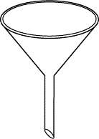2) 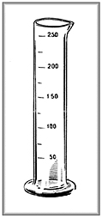3)4) 
Ответ:

Определи, какому дереву принадлежат листья и плоды на рисунке?
3

1) рябина
2) каштан
3) дуб
4) лещина
Ответ:

На каком рисунке изображён ядовитый гриб?
4
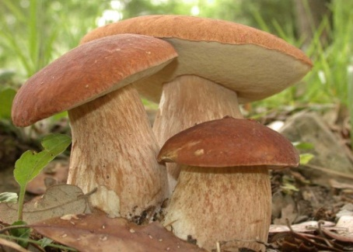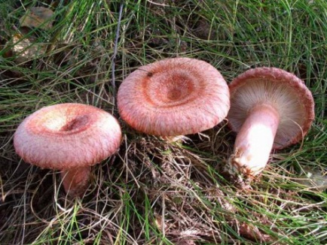
1) 2)
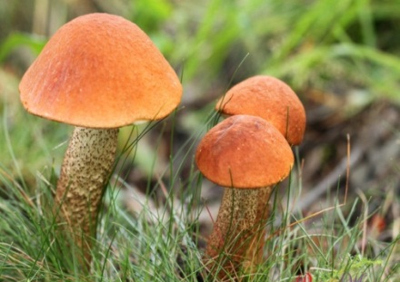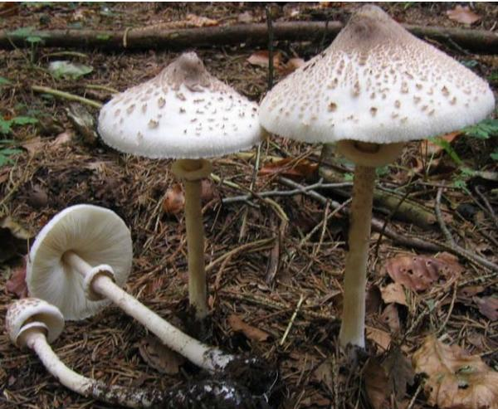
3) 4)
Ответ:

Перед тобой список названий растений: морковь, сосна, подорожник, крыжовник, клён, горох, ольха. Сколько культурных растений приведено в списке?
5
1) шесть
2) пять
3) четыре
4) три
Ответ:

Перед тобой перечень названий разных животных: сова, морж, кенгуру, акула, медведь,крокодил.
6
К млекопитающим животным, которые выкармливают детенышей молоком, относится (относятся):
1) сова
2) морж и акула
3) кенгуруи медведь
4) крокодил
Ответ:

На рисунках изображены зимующие и перелётнаяптицы. Какая из птиц является перелетной?
7
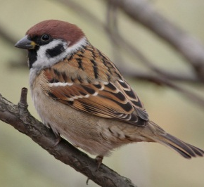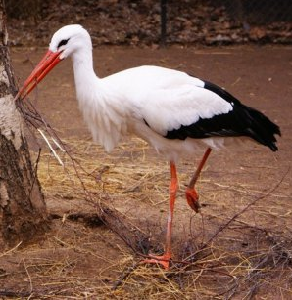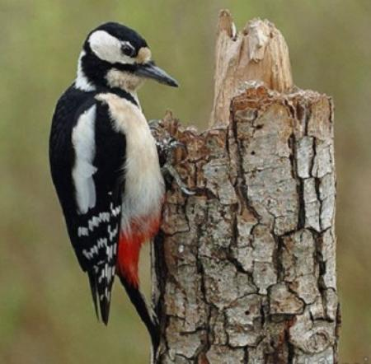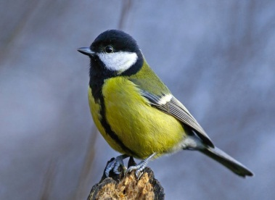
1) воробей
2) аист
3) дятел
4) синица
Ответ:

Рыбы обитают в водной среде, поэтому их органы дыхания?
8
1)
Жабры.
2) | Лёгкие.
3) | Чешуя.
4) | Плавательный пузырь.

Ответ:

Определите, каким способом распространяются плоды и семена изображенных растений?
9
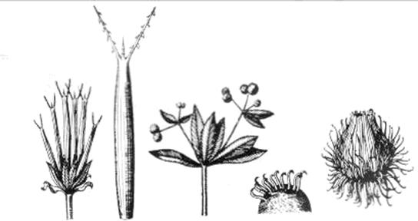

1) Ветром по воздуху
2) Животными, цепляясь за шерсть
3) Переплывают по воде
4) Всеми перечисленными выше способами
Ответ:

Ученики 4 класса предположили, что, чем больше на веточке листьев, тем больше воды они испаряют. Опишите опыт, позволяющий проверить это предположение.
10

Ответ:__________________________________________________________________________________________________________________________________________________________________________________________________________________________________

Критерии оценивания
Критерии: степень самостоятельности выполнения, точность выполнения, аккуратность .
Выводы об уровне уровня и готовности детей к усвоению материала программы:
11 баллов - очень высокий,
9-10 баллов – высокий,
5-8 баллов – средний,
2-4 балла – низкий,
0-1 балл - очень низкий.

Приложение 3
Промежуточная аттестация

1. Укажите.
Цветок – укороченный генеративный побег, предназначенный для осуществления полового процесса, в котором женские спороносные листья превращены в плодолистики, а мужские – в тычинки. Цифрами обозначены части цветка. Назови их?
(2 балла)

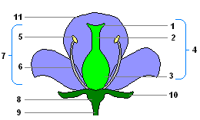

Ответы:
1. __________________
2. __________________
3. __________________
4. __________________
5. __________________
6. __________________
7. __________________
8. __________________
9. __________________
10. _________________
11. _________________

2. Разгадай ребус (1 балл)
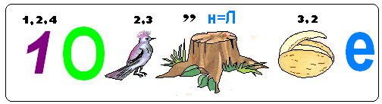
Ответ._______________________________________

3. На игровом поле «спрятались» 15 слов по теме «Покрытосеменные».Нужно их найти.
Подсказка: («слова-беглецы» из учебника В.В.Пасечника. 6 класс). (3 балла)

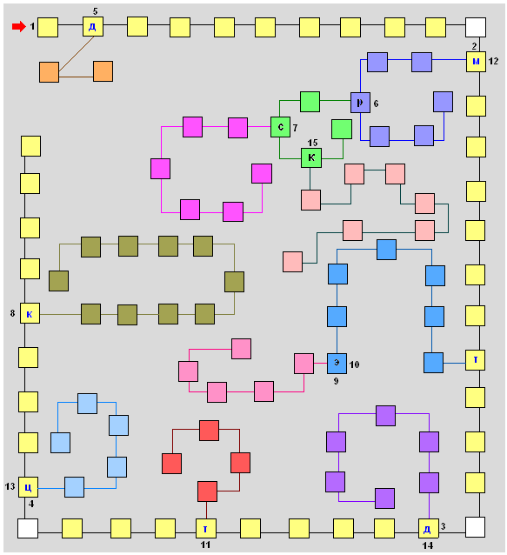

Разгадайте ребус (1 балл)
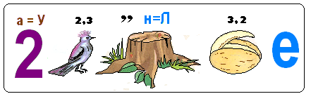
Ответ: __________________________________

- Слово «окуляр» образовано от латинского слова, означающего ... (1 балл)
- «Нос»
- «Глаз»
- «Объект»
- При работе со световым микроскопом объект изучения размещается на ... (1 балл)
- Предметном стекле
- Предметном столике
- На всем вышеперечисленном
- Современные световые микроскопы способны увеличивать объекты до ... (1 балл)
- 1200 раз
- 2300 раз
- 3600 раз
- Как узнать увеличительную способность микроскопа? (1 балл)
- Умножить число на окуляре и число на используемом объективе
- Сложить число на окуляре и число на используемом объективе
- Вычесть число на окуляре из числа на используемом объективе
- Тубус прикреплен к штативу ... (1 балл)
- Винтами
- Болтами
- Клеем

Критерии оценивания
Критерии: степень самостоятельности выполнения, точность выполнения, аккуратность .
Выводы об уровне уровня и готовности детей к усвоению материала программы:
12 баллов - очень высокий,
9-11 баллов – высокий,
5-8 баллов – средний,
2-4 балла – низкий,
0-1 балл - очень низкий.

Приложение 4
Критерии оценивания практических работ
Критерий | Содержание
Научное исследование (до 6 баллов) | Учащийся совместно с учителем определяет проблему исследования, формулирует цель, определяет методы исследования, планирует свою деятельность, делает выводы; самостоятельно оценивает полученные результаты.
Обработка информации (до 6 баллов) | Учащийся правильно собирает и записывает данные, при необходимости используя соответствующий перевод в систему измерения, систематизирует данные в виде схем и таблиц, анализирует результаты и делает вывод.
Проведение эксперимента (до 6 баллов) | Учащийся правильно использует лабораторное оборудование, получает необходимые результаты при наблюдениях и измерениях, соблюдая технику безопасности. Эффективно сотрудничает с другими или проявляет самостоятельность при проведении эксперимента.

Приложение 5
Мониторинг результатов, оцениваемых методом наблюдения

Оцениваемые показатели | Степень выраженности оцениваемого показателя
Степень понимания и осознанности применения в своей речи терминов, понятий и определений | «―» - учащийся овладел минимальным набором понятий и определений, не испытывает затруднений в понимании и применении специальной терминологии  «+» - учащийся осознанно употребляет специальную терминологию в построении речевых формулировок с последующим обоснованием примененного определения
Степень владения на практике различной химической посудой | «―» - учащийся усвоил минимальный набор химической посуды  «+» - учащийся свободно владеет широким диапазоном химической посуды
Степень целесообразности применения химических реактивов в постановке опытов | «―» - учащийся затрудняется в выборе химических реактивов в постановке опытов  «+» - учащийся не испытывает затруднений в выборе химических реактивов в постановке опытов
Степень самоконтроля и самоорганизации | «―» - учащийся умеет организовать свое рабочее место, но менее усидчив и менее организован, задания выполняет быстро, но нет аккуратности  «+» - учащийся проявляет усидчивость, терпение, задания выполняет вдумчиво, старательно, аккуратно
Степень увлеченности работой и заинтересованности в результате | «―» - маршрут действий диктуется педагогом, обучающийся мало проявляет инициативу  «+» - учащийся ведет творческий самостоятельный поиск, нацелен на результат
Степень взаимодействия, сотрудничества с другими обучающимися в объединении | «―» - коммуникативная культура не развита, учащийся не испытывает потребности в тесном творческом общении с другими обучающимися  «+» - учащийся обладает хорошими коммуникативными способностями, легко идет на контакт, готов помогать и работать совместно с другими обучающимися
Степень понимания и осознанности применения правил личной и общественной | «―» - учащийся часто нарушает правила и поведения и ТБ на занятии, в здании, о правилах самостраховки и взаимостраховки  «+» - учащийся осознанно выполняет правила личной и общественной безопасности, как на занятиях, выполняет правила самостраховки и взаимостраховки
Степень выраженности оцениваемого показателя:
«—» — не наблюдается;
«+» — наблюдается.

Приложение 6

Итоговый контроль (опрос)
Критерии уровня освоения учебного материала:
- высокий уровень – обучающий освоил практически весь объём знаний 100-79%, предусмотренных программой за конкретный период;
- средний уровень – у обучающих объём усвоенных знаний составляет 80-50%;
- низкий уровень – обучающийся овладел менее чем 50% объёма знаний, предусмотренных программой.

Биологический квест
Игра состоит из 5 этапов (станций). На каждом этапе игры - интересные вопросы по той или иной теме, а чтобы на них ответить, нужно как следует подготовиться! На каждом этапе подготовки и самой игры - знакомство с разными биологическими объектами: шишки, гербарий, виртуальный определитель, презентации. Всё это открыто для непосредственного изучения, каждый интерактивный экспонат – это маленькое, но удивительное открытие.
I. Станция “Творческая” (20 минут). На ней каждая команда знакомит остальных со своей презентацией по темам: “Реликты и эндемики”, “Растения-первоцветы”, “Кустарниковый ярус”, “Древесный ярус”, “Красная книга Удмуртской Республики” (Презентации демонстрируются).
Максимальное количество баллов – 10 (5 – за качество презентации и 5 – за защиту).
II. Станция “Определительная” (10 минут). Из предложенных 15 гербарных экземпляров нужно отобрать десять представителей флоры биоценоза смешанного леса, и по определителю дать название отобранным экземплярам. Оцениваются правильно отобранные и верно названные экземпляры.
При подготовке все гербарные экземпляры были подписаны (во время игры надписи отсутствуют). Так как зачастую гербарий и рисунки в определителях бывают мало похожи на растущие в природе растения, ребята при подготовке активно знакомились с презентацией “Фотогербарий”.
Максимальное количество баллов - 10.
III. Станция “Поделочная” (10 минут). Определить из какого растения изготовлены предложенные экспонаты:
- Шкатулка из бересты
- Березовый веник
- Липовая посуда
- Спички из осины
- Ивовые плетеные вазочки
Максимальное количество баллов - 7.
IV. Станция “Краснокнижная” (10 минут). На компьютере команды играют в игру “Выбери краснокнижное растение” (одна команда занимает один компьютер). Ребята выбирают из предложенного списка растения из “Красной книги”, а затем соотносят краснокнижные растения с их описанием. Максимальное количество баллов - 14.
V. Станция “Найди для шишки дом” (10 минут). Необходимо подобрать к каждой веточке свою шишку (ветви ели, пихты, лиственницы, сосны обыкновенной и сосны сибирской). Максимальное количество баллов - 5 + 3 балла за пояснение.
Подведение итогов (5 минут). В конце игры по сумме баллов команды распределяются по местам.

